
Buenos Aires, 21 de enero de 2026.

Trabajo de Investigación Final (TIF) - Recomendación de los Evaluadores

Título del TIF
Trabajo de Investigación Final- Coldsafe

Autor/es (Consignar para cada caso: Apellido, Nombre - LU)
Miranda Facundo Agustin- L.U: 1111002
Belloni Serena- L.U: 1158596
Lopez Basanta Constanza- L.U: 1148918
Silva Salinas Milagros -L.U:1152082

TIF presentado para la obtención del título de:
Licenciatura en Comercialización.

Nota Final
7 (siete) …………………………………………………………………………………………………………
X
Se recomienda su publicación en la Web de la Biblioteca SI NO

Evaluadores (Consignar Apellido, Nombre)
Maltagliatti, Nancy Maricel

Firma Director de Carrera……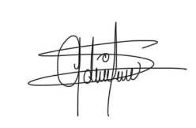….. Aclaración…Adriana Santiago Peña ………..

